

BÁO CÁO MÔN HỌC

CƠ SỞ DỮ LIỆU

Tên đề tài : **Xây dựng Website tìm kiếm gia sư**

Nhóm sinh viên thực hiện:

* **Nguyễn Tuấn Thụy - 20194687**
* **Trần Đức Mạnh - 20194617**
* **Võ Hoài Nam - 20194632**

Giao viên hướng dẫn : **Vũ Tuyết Trinh**

Lời cảm ơn

Chúng em xin chân thành cảm ơn cô Vũ Tuyết Trinh đã cung cấp cho chúng em những kiến thức bổ ích và thực tiễn khi chúng em bắt đầu tìm hiểu và làm về trang web tìm kiếm gia sư cũng như cũng đã giúp đỡ chúng em rất nhiều trong quá trình viết bài báo cáo này

LỜI NÓI ĐẦU

Cùng với sự phát triển không ngừng về kỹ thuật máy tính và mạng điện tử , công nghệ thông tin cũng như những công nghệ có đẳng cấp cao và lần lượt chinh phục hết đỉnh cao này đến đỉnh cao khác . Mạng Internet là một trong những sản phẩm có giá trị hết sức lớn lao và ngày càng trở nên một công cụ không thể thiếu , là nền tảng chính cho sự truyền tải , trao đổi thông tin trên toàn cầu.

Đối với việc 1 sinh viên muốn tìm một học sinh để làm gia sư ngày nay rất khó khăn. Để sinh viên tìm được một học sinh có nhu cầu, họ phải tìm kiếm qua những trung tâm gia sư và chịu một khoản phí tìm lớp rất cao. Bên cạnh đó, tình trạng lừa đảo tống tiền sinh viên, gia đình từ các trung tâm giả mạo cũng đang rất phổ biến. Ở chiều ngược lại, những gia đình học sinh muốn tìm kiếm gia sư cũng rất khó khăn và dễ gặp phải tình trạng lừa đảo hay chất lượng gia sư kém, không như trung tâm mô tả. Cũng là sinh viên từng rơi vào hoàn cảnh này, chúng em quyết định tạo ra sản phẩm này.

Với sự hướng dẫn tận tình của cô giáo *Vũ Tuyết Trinh*đã giúp chúng em hoàn thành đề tài này . Tuy đã cố gắng hết sức tìm hiểu , phân tích thiết kế và cài đặt hệ thống nhưng chắc rằng không tránh khỏi những thiếu sót . Em rất mong nhận được sự thông cảm và góp ý của thầy cô . *Em xin chân thành cảm ơn.*

**CHƯƠNG I - KHẢO SÁT VÀ PHÂN TÍCH HỆ THỐNG**

I - PHÂN TÍCH YÊU CẦU ĐỀ BÀI

1. TÊN ĐỀ TÀI

‘ Xây dựng Website tìm kiếm gia sư ‘

1. CHỨC NĂNG

Trang web hỗ trợ các gia đình tìm gia sư các môn toán, lý, hóa, anh và hỗ trợ các sinh viên tìm được lớp gia sư theo ý mình mong muốn.

+)Sinh viên kê khai thông tin đăng ký cần phải có rõ các thông tin sau đây:

* Họ và tên
* Giới tính
* Ngày tháng năm sinh
* khoa, trường đang theo học
* số chứng minh nhân dân
* ảnh chụp căn cước công dân (giấy phép lái xe, chứng minh thư, …)
* ảnh chụp mã số sinh viên (giấy tờ chứng minh là sinh viên trường đã kê khai)
* số điện thoại

+)Bên tìm gia sư cần kê khai các thông tin sau đây:

* bộ môn cần kèm cặp ( toán, lý, hóa, anh)
* yêu cầu về gia sư:

+) giới tính

+) tuổi

+) các yêu cầu bổ sung nếu có ( trình độ, trường đang theo học, ...)

* thông tin lớp học:

+) Quận

+) Địa chỉ

+) Lương cho 1 buổi (mặc định 2 tiếng, 2 bên có thể tự thỏa thuận sau)

+) Số buổi học trong tuần + thời gian học

+) Trình độ (lớp mấy)

+) yêu cầu ( )

. YÊU CẦU ĐẶT RA

1. Thiết bị và phần mềm

* Máy tính có thể thiết kế được web
* Hệ quản trị cơ sở dữ liệu PostgreSQL
* Cài đặt Xampp
* Phần mềm thiết kế web :

1. Yêu cầu trang Web

Hệ thống có 2 phần :

Thứ nhất : Dành cho sinh viên sẽ mở tài khoản

theo thông tin mà trang web kê khai . Sinh viên sẽ có thể nhìn thấy nhưng danh sách lớp và apply vào lớp đó ( Phía yêu cầu mở lớp sẽ phải liên hệ với admin để có thể mở lớp , người dùng chỉ có thể đăng ký trở thành gia sư và không có quyền mở bài đăng tìm gia sư )

Thứ hai : Phía yêu cầu mở lớp sẽ tự xác thực thông tin qua các hình ảnh và thông tin mà trang web yêu cầu đó kê khai . Phía yêu cầu mở lớp có

thể từ chối sinh viên đã apply vào lớp đó những lớp đã tạo sẽ bị hủy và tạo một lớp khác với thông tin y hệt . Nếu có dấu hiệu sinh viên khai báo thông tin không trung thực thì phía mở lớp sẽ gửi thông báo đến hệ thống và chờ xem xét.

Ngoài các chức năng trên thì trang Web phải được thiết kế sao cho dễ hiểu , giao diện mang tính dễ dùng đẹp mắt và làm sao cho khách hàng thấy được thông tin cần tìm .

**Chương II. Chi tiết về Cơ Sở Dữ Liệu**

Sau khi khảo sát hiện trạng của hệ thống và xây dựng hệ thống thì em đã đưa ra các bảng CSDL của “ Xây dựng website tìm kiếm gia sư”

Các bảng cơ sở dữ liệu : Gồm có 5 bảng CSDL : tài khoản , Admin table , sinh viên , lớp gia sư, đăng kí lớp

2.1 Sơ đồ thực thể liên kết

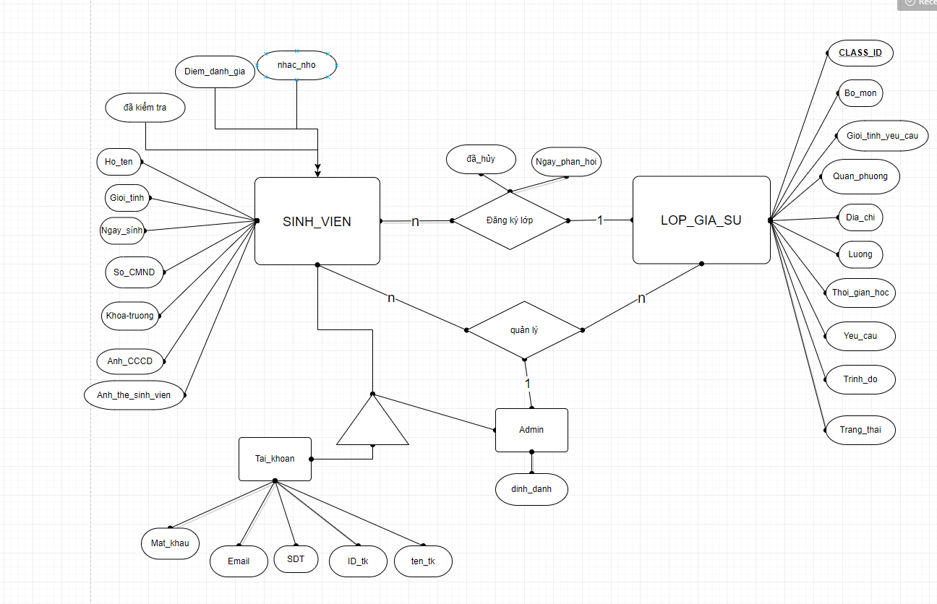

2.2 Sơ đồ liên kết

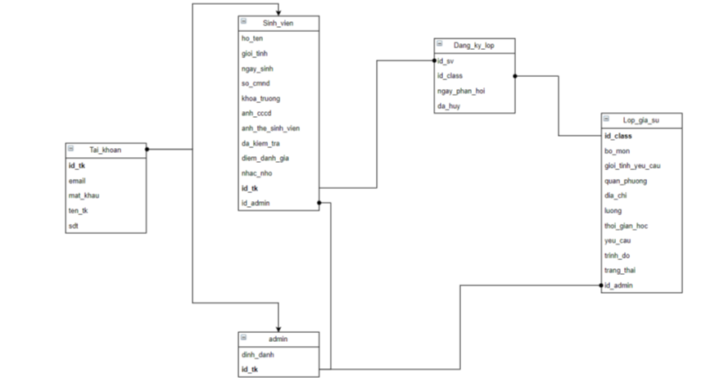

2.3 Bảng Tài Khoản

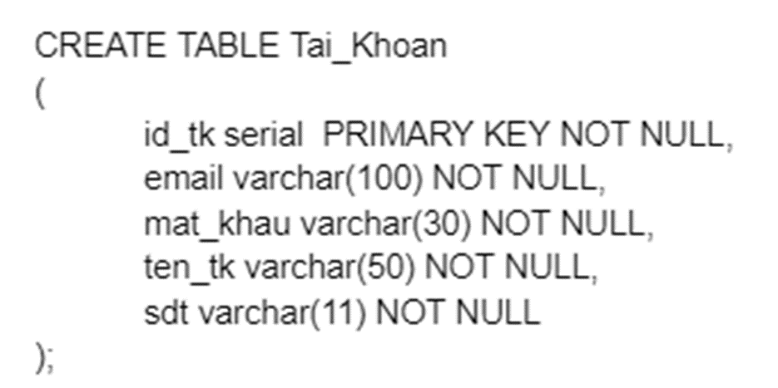

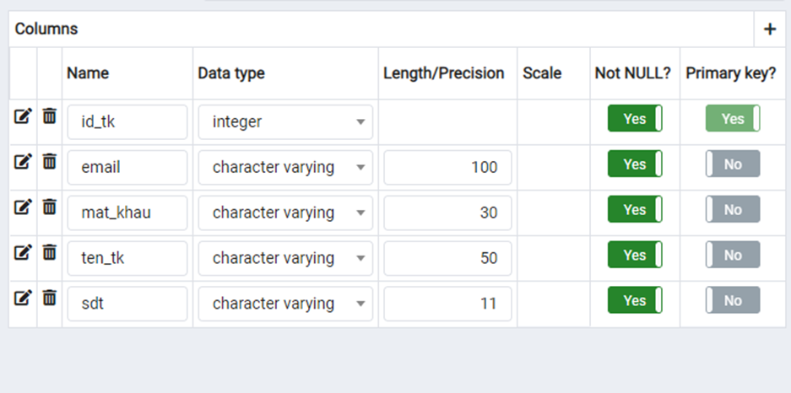

2.4 Admin table

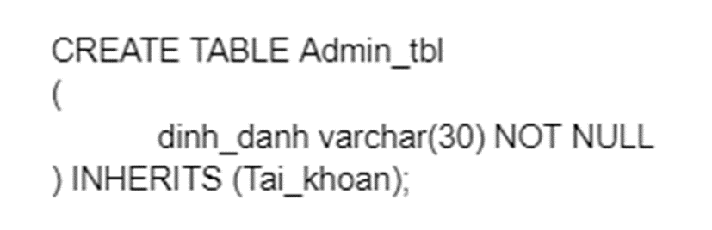



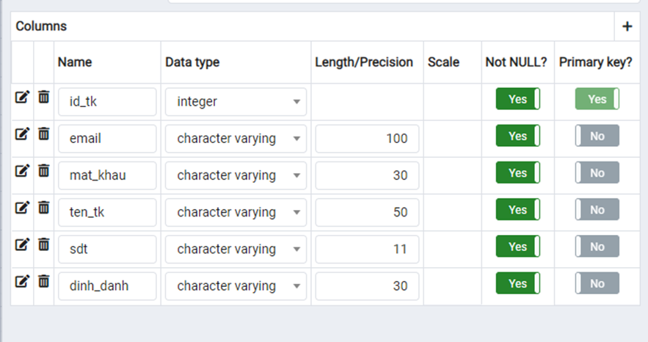

2.5 Bảng Sinh Viên

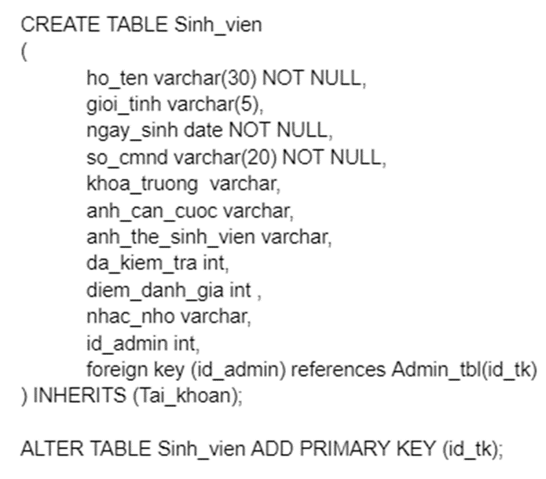

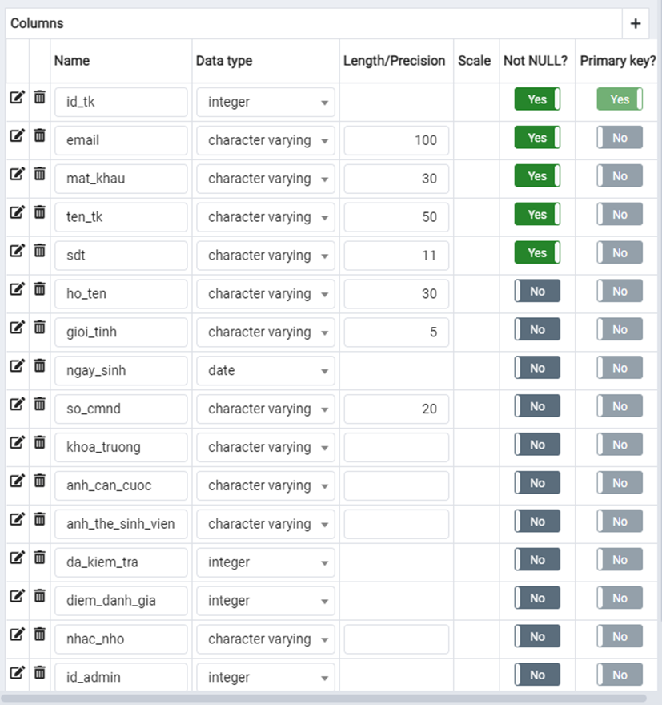

Đã kiểm tra

1: admin đã kiểm tra và đánh giá tài khoản

0: admin chưa đánh giá tài khoản

2.6 Bảng Lớp Gia Sư

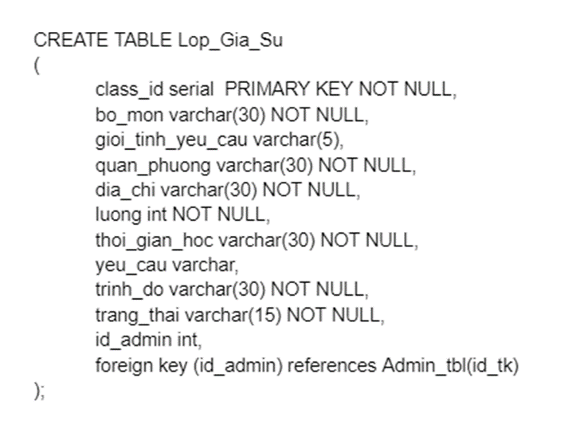

Trạng thái:

Đã giao/ còn trống/ đã nhận

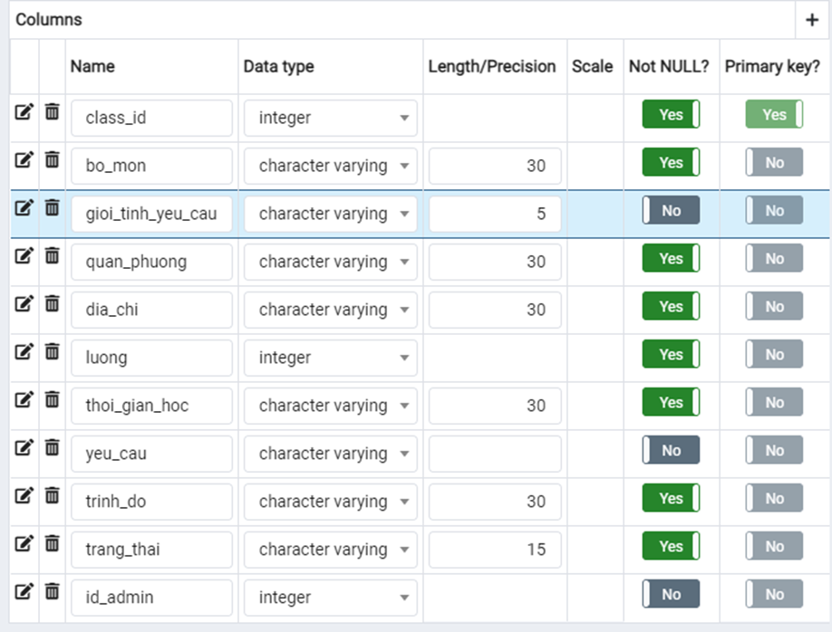

2.7 Đăng Ký Lớp

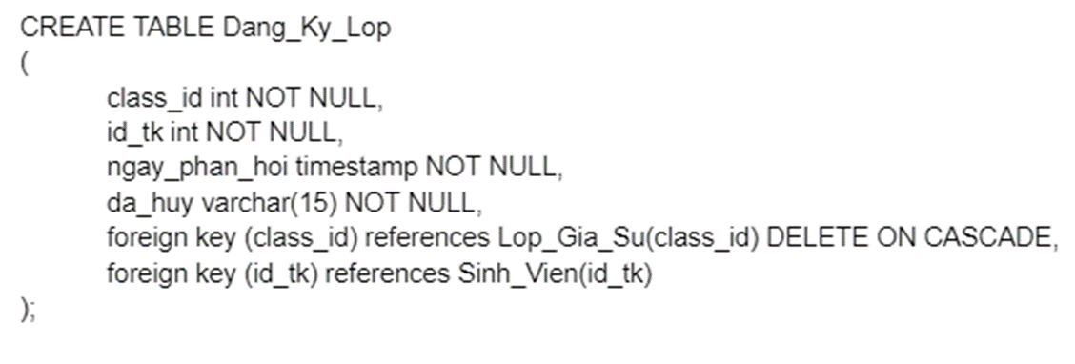

Đã hủy:

0: sinh viên đang ký lớp thành công

1: sinh viên đã bị từ chối

2: sinh viên đã được nhận lớp

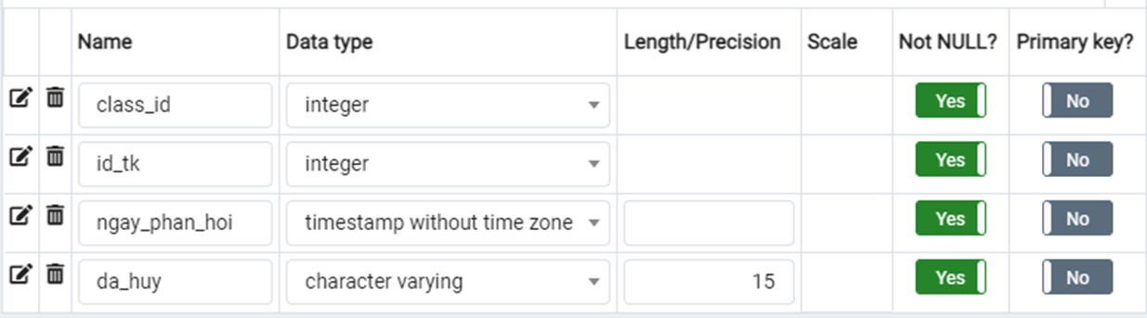

Function

1.get trạng thái : trả về trạng thái lớp gia sư còn trống , đã nhận hoặc đã giao.

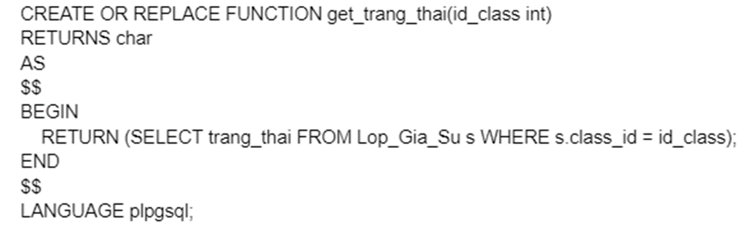

2. Function tu_choi_sinh_vien: admin chuyển trạng thái đăng ký một lớp của sinh viên thành 1 hay bị từ chối

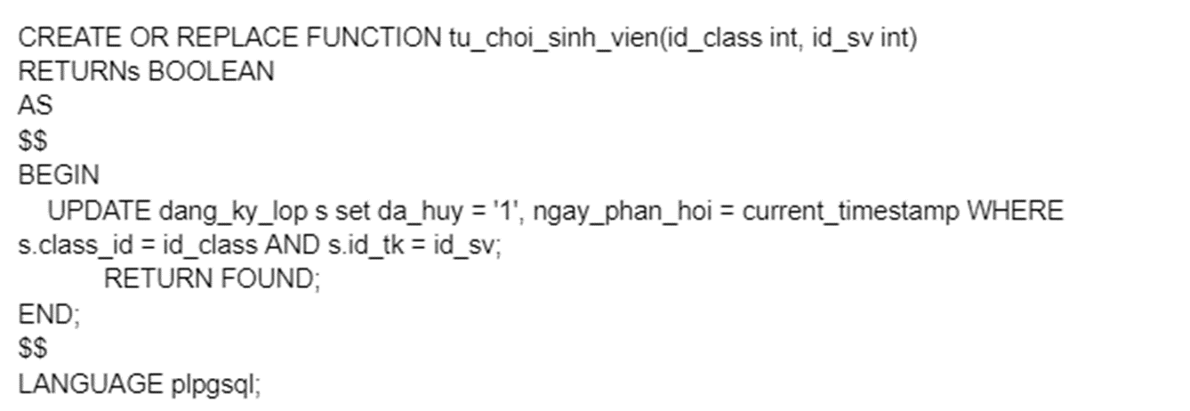

3.Function nhan_lop: sinh viên đăng ký một lớp, dữ liệu được thêm vào bảng dang_ky_lop

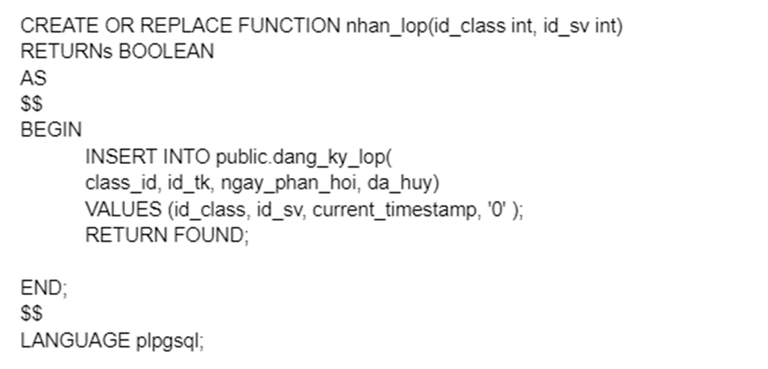

4. Function giao_lop: khi chủ lớp gia sư đồng ý nhận sinh viên làm gia sư, admin chuyển trạng thái tại bảng dang_ky_lop thành 2 tức là đã giao

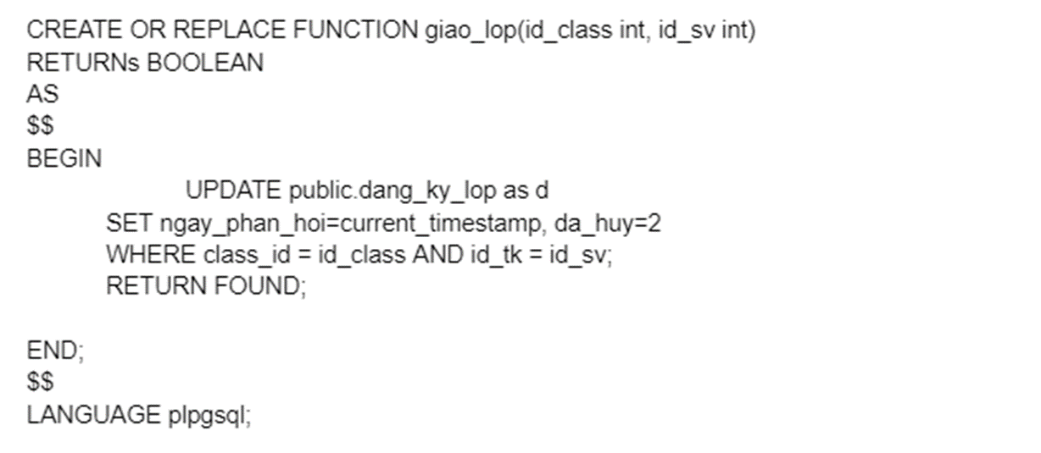

5.Function cho_danh_gia: admin dùng để cho đánh giá và lời nhắc với tài khoản sinh viên

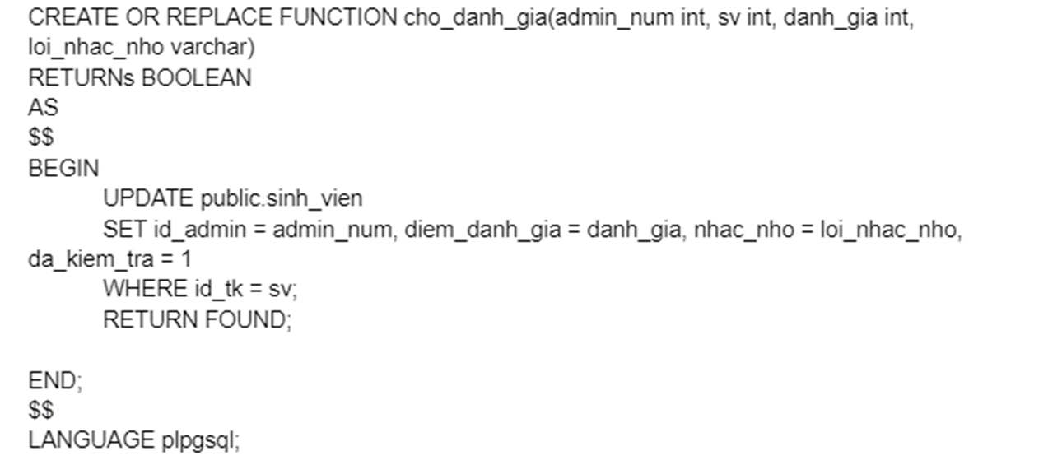

TRIGGER

1.Trigger cập nhập cột trạng thái của lop_gia_su khi có sự thay đổi ở bảng dang_ky_lop: khi một sinh viên nhận lớp, trạng thái của lớp đó được chuyển thành đã nhận để các sinh viên khác không đăng ký cùng 1 lớp. Khi lớp gia sư từ chối sinh viên hiện tại đang đăng ký lớp, lớp sẽ trở về trạng thái còn trống. Khi chủ lớp gia sư nhận sinh viên đang đăng ký lớp, trạng thái lớp gia sư chuyển thành đã nhận để sau đó, admin có thể xóa lớp khỏi csdl

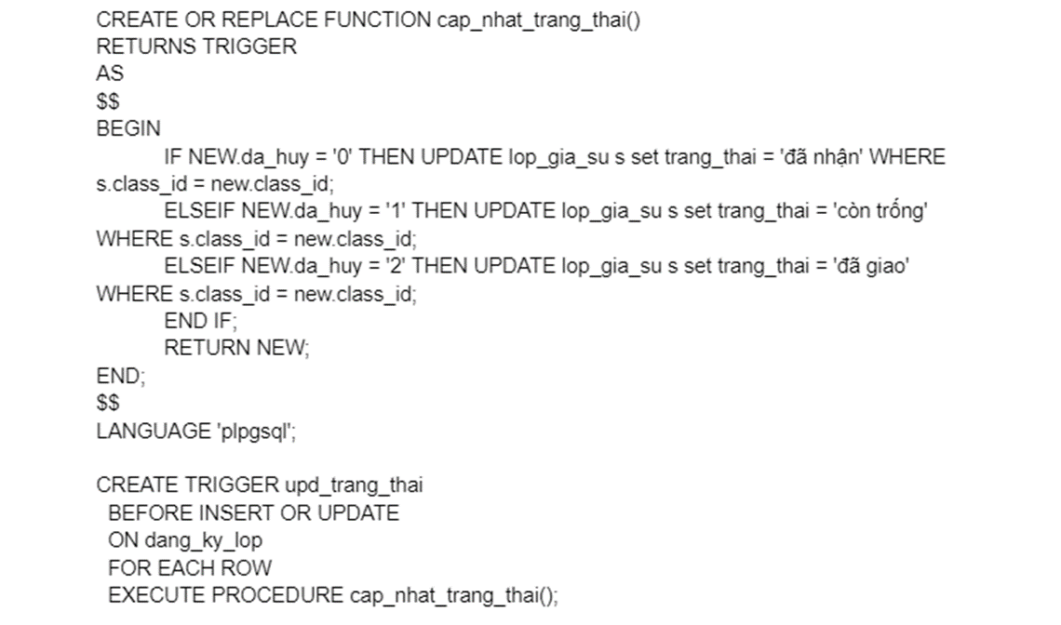

2.Trigger cập nhật trạng thái của mỗi lớp sau khi được admin thêm vào csdl thành ‘còn trống’, giúp cho việc insert lớp gia sư thuận tiện hơn

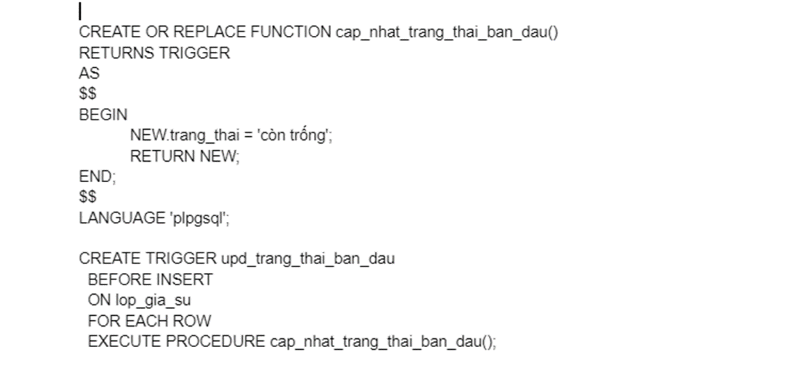

3.Trigger cập nhật cột điểm đánh giá thành 1 và cột đã kiểm tra thành 0 khi một sinh viên tạo tài khoản mới. Sinh viên sẽ không thể đăng ký lớp khi điểm đánh giá nhỏ hơn 2.

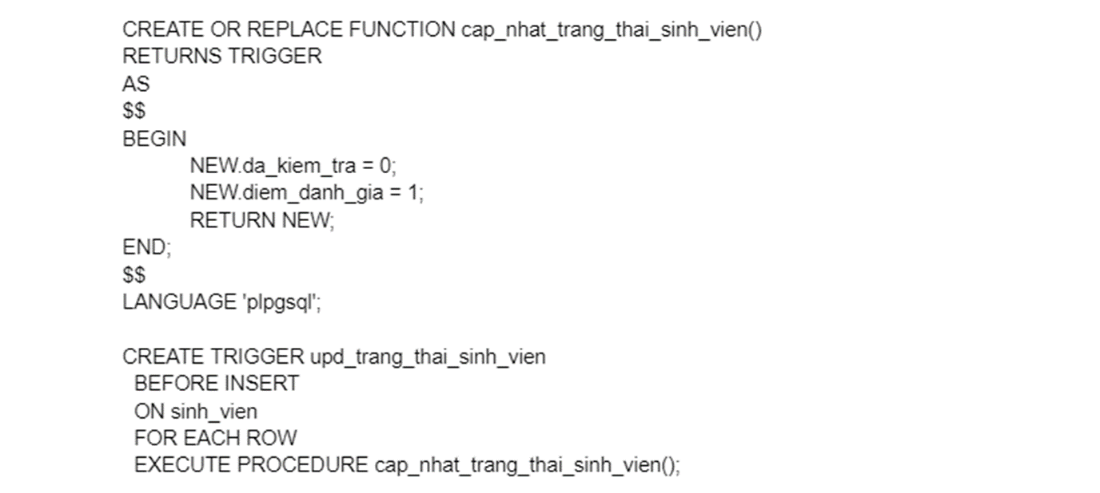

4.Trigger delete on cascade: khi xóa một lớp gia sư, các dòng tại bảng dang_ky_lop có khóa ngoài chỉ tới id lớp đó cũng bị xóa theo.



**CHƯƠNG III – DEMO SẢN PHẨM**

1. Các chức năng của web:

a. bên phía admin:

* đăng nhập: thành công nếu tồn tại email và mật khẩu trong bảng admin_tbl

query:



* đăng ký danh sách lớp:
* **hiển thị ban đầu**: tất cả dữ liệu trong bảng dang_ky_lop



* **khi tìm kiếm**: các hàng có id lớp hoặc id sv hoặc cả 2 trường giống với mong muốn





* **từ chối sinh viên**: chủ lớp gia sư không muốn nhận sinh viên hiện đang đăng ký



* **giao lớp**: chủ lớp gia sư nhận sinh viên đang đăng ký làm gia sư



* Thêm lớp gia sư: admin thêm lớp gia sư vào csdl

dùng mô hình MVC :

INSERT INTO lop_gia_su(class_id, bo_mon, gioi_tinh_yeu_cau, quan_phuong, dia_chi, luong, thoi_gian_hoc, yeu_cau, trinh_do, id_admin)

VALUES($bo_mon , $gioi_tinh_yeu_cau , $quan_phuong , $dia_chi , $luong , $thoi_gian_hoc , $yeu_cau , $trinh_do , $id_admin)

* Quản lý sinh viên: admin xem danh sách sinh viên và cho đánh giá

* **hiển thị ban đầu**:

tính số sinh viên để phân trang:



hiển thị mỗi trang 20 sinh viên



* **hiển thị tìm kiếm**: danh sách sinh viên theo id và trạng thái kiểm tra





* **xem chi tiết 1 sinh viên**: xem thông tin chi tiết 1 sinh viên và cho đánh giá

xem thông tin sinh viên



cho đánh giá



* Quản lý danh sách lớp

dùng mô hình MVC :

* **hiện danh sách lớp :**

SELECT * FROM lop_gia_su ;

* **sửa dữ liệu lớp gia sư**

UPDATE lop_gia_su

SET class_id=$class_id, bo_mon=$bo_mon, gioi_tinh_yeu_cau=$gioi_tinh_yeu_cau, quan_phuong=$quan_phuong, dia_chi=$dia_chi, luong=$luong, thoi_gian_hoc=$thoi_gian_hoc, yeu_cau=$yeu_cau, trinh_do=$trinh_do, trang_thai=$trang_thai,

WHERE class_id =$class_id;

+ **xóa dữ liệu**

DELETE FROM public.lop_gia_su

WHERE class_id =$class_id;

* tìm kiếm theo **CHỮ CÁI**



ở đây em dùng **filter (** trong angular ) để lọc dữ liệu theo chữ cái với các option là em lấy như sau :

Bộ môn :

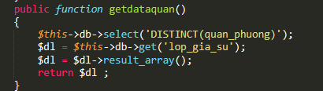

Quận phường :

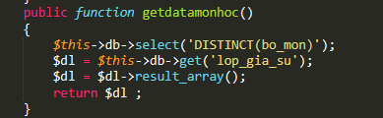

giới tính :



Trình độ :

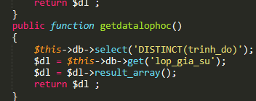

* **tìm kiếm theo id lớp gia sư**:

hiển thị chi tiết lớp



thông tin admin lớp gia sư đó:



(không dùng join vì chỉ tìm duy nhất một lớp gia sư và một admin)

b, bên phía sinh viên

* Đăng nhập



* Đăng ký





* Xem danh sách lớp gia sư

SELECT * FROM lop_gia_su ;

* tìm kiếm theo **CHỮ CÁI**



ở đây em dùng **filter (** trong angular ) để lọc dữ liệu theo chữ cái với các option là em lấy như sau :

Bộ môn :



Quận phường :



giới tính :



Trình độ :



* Nhận lớp nhanh:
* **xem chi tiết lớp học:**



* **số điện thoại admin:**



+ **nhận lớp** : sinh viên đăng ký 1 lớp gia sư sau đó dữ liệu sẽ được thêm vào bảng đăng ký lớp



* Cập nhật thông tin cá nhân : ở đây sinh viên cần điền đầy đủ thông tin cá nhân và đợi admin cho đánh giá; nếu đánh giá <2 thì sinh viên không thể xem và đăng ký lớp gia sư:



* **hiện thông tin sinh viên**



* Xem danh sách đã đăng ký : sinh viên xem danh sách các lớp đã đang ký và trạng thái yêu cầu

**+ kiểm tra sinh viên đã đăng ký lớp nào chưa:**



**+ hiển thị danh sách lớp đã đăng ký:**



* Xem thông tin admin :



Mục tiêu trong tương lai: thêm chức năng thông báo cho trang web, giúp trang web dễ sử dụng hơn, tự động lọc lớp gia sư sau khoảng thời gian nhất định thay vì bảo trì hàng tháng.

**CHƯƠNG IV – Bổ sung sau bảo vệ**

1. Trigger

- index của cột id_tk trong bảng sinh_vien:

id_tk là primary key nên được tự động tạo index

- index của cột email trong bảng sinh_vien:

CREATE INDEX idx_sinhvien_email ON sinh_vien(email);

Sử dụng index btree vì câu lệnh tìm kiếm hay dùng ở đây là tìm kiếm chính xác

+ khi bảng có 1000 bản ghi:

chạy câu lệnh :

EXPLAIN ANALYZE SELECT * from sinh_vien where email = 'timkiem@gmail.com'

chưa có index:

đã có index:

nhận xét: đã có sự khác biệt tuy còn nhỏ

+ khi bảng có 6000 bản ghi:

chạy câu lệnh :

EXPLAIN ANALYZE SELECT * from sinh_vien where email = 'timkiem1@gmail.com'

chưa có index:

đã có index:

nhận xét: hiệu quả được thể hiện rõ ràng

* Các bảng khác sẽ được duy trì số lượng ít nhất có thể bản ghi bởi admin bằng cách xóa các lớp đã được giao nên em nghĩ không cần thêm index!

* Tại bảng sinh_vien em cũng đã thêm index vào cột da_kiem_tra chỉ gồm có giá trị 0 hoặc 1 nhưng khi chạy câu lệnh postgre vẫn sử dụng tìm kiếm tuần tự thay vì bitmap nên em đã xóa đi.

1. Phân công công việc

- Nguyễn Tuấn Thụy 20194687: tạo và hoàn thiện csdl, làm 1 số chức năng của sản phẩm

- Trần Đức Mạnh 20194617: sửa đổi và hoàn thiện csdl, làm 1 số chức năng của sản phẩm

- Võ Hoài Nam 20194632: làm tài liệu, sinh bản ghi, làm phần index